附件2

**上海市2024年残疾人按比例就业情况**

**异议申请材料清单**

一、残疾证件基础信息有异议（简称“残疾证异议”）

用人单位需提供材料**（复印件须加盖用人单位公章）**：

残疾职工的《中华人民共和国残疾军人证》或《中华人民共和国伤残人民警察证》或《中华人民共和国残疾人证》或发证机构出具的证明（注明残疾人姓名、残疾证件号码、残疾等级、残疾类别、有效日期、发证机构）。

注意事项：

1.残疾证件有效期以残疾人人口基础数据库或国家退役军人事务部推送信息为准，应包含2023年度拟申报的月份。

2.如录用的残疾职工为抚恤关系非本市的残疾军人、伤残人民警察，且系统未在国家退役军人事务部读取到相关证件信息的，还需提供**发证机构**出具的证明（注明姓名、证件号码、残疾或伤残等级、有效日期、发证机构）。

3.如录用的残疾职工为社会残疾人，用人单位可登录中国残疾人联合会官网，进入助残服务-残疾人证查询(<https://www.cdpf.org.cn/searchUser.html>)，查询单位残疾职工的残疾人证，如查询结果为系统查无此人，还需提供**发证机构**出具的证明（注明残疾人姓名、残疾证件号码、残疾等级、有效日期、发证机构）。

二、毕业未满5年的全日制普通中高等院校残疾人毕业生有异议（简称“学历证书异议”）

用人单位需提供材料**（复印件须加盖用人单位公章）**：

1.学历证书；

2.相关学历证明：

a.安置全日制研究生、普通本专科残疾人毕业生的，需提供中国高等教育学生信息网（https://www.chsi.com.cn）出具的大专及以上学历的《中国高等教育学历认证报告》，或上海市职业能力考试院出具的大专及以上学历的《学历鉴定证书》；

b.安置全日制普通中专、职业高中残疾人毕业生的，需提供毕业学校出具的《学历证明》（如毕业院校非本市学校，还需出具当地教育部门出具的证明）。

三、残疾职工社保缴费月数有异议（简称“社保参保异议”）

用人单位需提供材料**（复印件须加盖用人单位公章）**：

上海市人力资源和社会保障自助经办系统中相关页面截图，截图需包含单位名称、个人基本信息及缴费信息，截图样例见下图。

在职职工查询路径（已在贵单位停止缴费人员无法通过此路径查询）：上海市人力资源和社会保障自助经办系统→“社会保险”→“参保缴费”→“单位人员信息查询”。

若提供其他可以反映残疾职工在单位社保缴费情况的证明也同样适用。

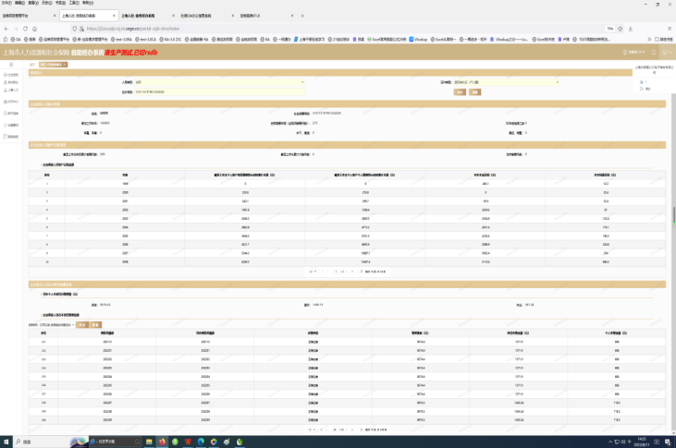

点击此处，显示单位名称

此处可翻页